- Занятие «Все для фронта – все для победы!»
Цель. Познакомить с историческими фактами времен Великой Отечественной войны, с жизнью людей в это время.
Задачи.
1. Показать, как отразилась война на судьбах тружениках тыла, узнать, какую цену заплатил каждый из них, приближая победу.
2. Развивать способность чувствовать, сопереживать, формировать умение слушать окружающих.
3. Воспитывать чувство патриотизма.
Материал и оборудование: магнитофон, клюква, 125 граммов хлеба, проектор, макеты, посылки две, подлинные музейные предметы.

1.Вступление. (Звучит 1-й куплет песни «Священная война» А. Александрова) Сегодня мы продолжаем разговор о ВОВойне. 65 лет назад кончилась самая кровопролитная война. Под эту песню солдаты уходили на фронт.
2. Работа по макету. Что такое фронт? Фронт – это место боев, действий, лоб, передняя сторона.
Как вы думаете, какая военная техника нужна была армии? Возникла проблема: кто будет работать на заводах?
А что еще нужно было солдатам, чтобы они были сильными, здоровыми? (еда) Кто работал на полях?
В зимнее время, тепло им было в гимнастерках лежать в окопах, держать в руках металлическое оружие в руках? Значит, что еще нужно было солдатам? (одежда) Кто шил одежду?
Женщины, в том числе бывшие домохозяйки, матери, жены, сестры, невесты, пенсионеры, рабочих рук не хватало и работали учащиеся старших классов, студенты - все те, кто не мог идти на фронт – это есть тыл. Тыл - это территория позади фронта, где нет военных действий.
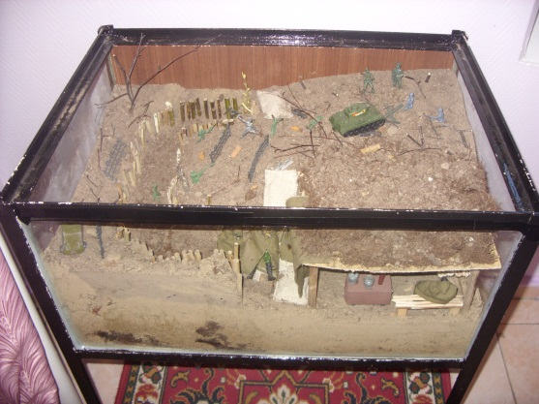
3. Работа по выставке.
Работа для женщин была трудная, поэтому их называли труженики тыла.
Иногда не было еще построена крыша, не было стен у завода, а он уже работал, т.е. работали под открытом небом зимой.
Станки стояли прямо на снегу,
К морозной стали руки примерзали.
- Женщины выращивали и собирали хлеб. На поля выходили школьники, они собирали оставшиеся колоски. Ни один колосок не должен был пропасть. Когда немцы окружили Ленинград, Город оказался отрезан фашистами от всей страны, и подвезти продовольствие не было возможности. в городе наступил голод. Тогда были введены хлебные карточки. Посмотрите, какой маленький кусочек хлеба на день получал ребенок в блокадном Ленинграде. (Показывает кусочек хлеба весом в 125 граммов.) Разве таким кусочком можно наесться? (Показывает фотографию Тани Савичевой.) Сохранился дневник ленинградской девочки Савичевой Тани, в котором она пишет о том, как умирала от голода ее семья: «Сегодня умер папа... Умерла сестра... Сегодня умерла мама...» Этот дневник сейчас хранится в музее Санкт-Петербурга Таню, как и многих истощенных ленинградцев, вывезли на Большую землю, в тыл, но было уже поздно, Савичева Таня тоже умерла.
- С передовой в санитарных поездах везли раненых в тыл. Фронту требовалось много бинтов, ваты. А вата – это хлопок. Где он растет? Раньше не было хлопкоуборочных машин, и хлопок убирали руками.. 12-летняя узбекская девочка Мамлакат Нахангова придумала замечательный способ его уборки. Хлопок собирали всегда одной рукой, а Мамлакат стала выдергивать пушок из хлопковых коробочек сразу двумя: правой из одной коробочки, левой – из другой. Трудолюбивую девочку за это наградили орденом Ленина. Хлопок нужен был и для изготовления парашютов. Они убирали хлопок на полях Узбекистана на материал для парашютов
-Девочки вязали для солдат вещи: носки, шарфы, рукавицы, а потом собирали на фронт посылки и обязательно писали письмо, в котором желали победы над врагом.
4. Работа по экспонату «Солдатские письма»
Солдаты писали письма домой, своим близким и родным, складывали треугольником и ставили номер полевой почты. Полевая почта- это письмо с поля боя. А когда родные получали они собирались все вместе и читали. (Рассматривание стенда «Солдатские письма») О чем писали солдаты, как вы думаете? В нашем музее есть письма.
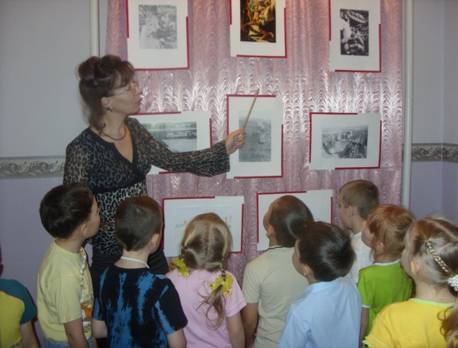
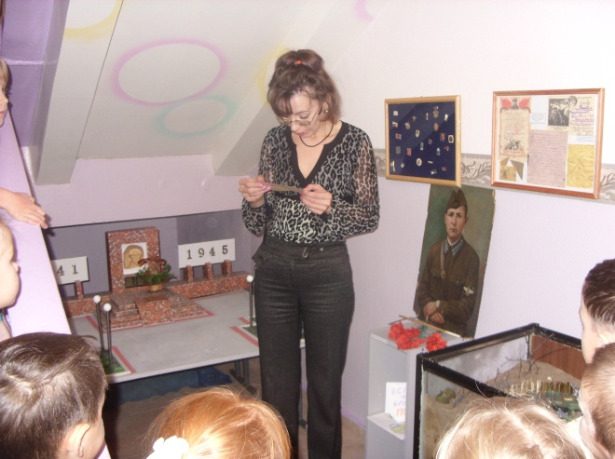

Если хочешь узнать о войне
И о майской победной весне,
Попроси солдатскую мать
Письма сына ее прочитать,
На страницах застыли года…
Двадцать два ему будет всегда:
«Мама! Я здоров и живой»,
А наутро последний бой.
Е. Гарбанская
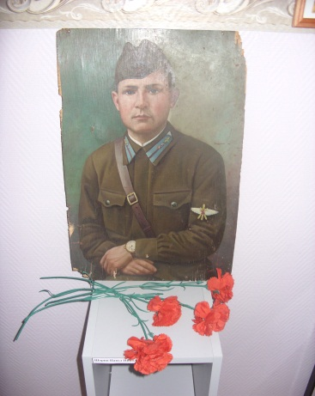
У нас в музее есть письмо, которое солдат написал 1 мая, а 2 мая он погиб, не успел отправить письмо своим близким. Письмо переда родным вместе с похоронкой. Вот его портрет - Шорин Павел Николаевич. Это прадедушка Ильи и Кости. Рассматривание письма ….(пожелтевший листок) Чтение письма из стенда.

5. Работа по макету «Сбор клюквы»
Экскурсовод. «Все для фронта, все для победы!» - это стало главной задачей тружеников тыла. В нашем городе не было войны – был тыл. Чем же наша сибирский, таежный край мог помочь фронту. Что мы могли отправить солдатам, отгадайте загадку.
Я красна и кисла
На болоте росла
Дозревала под снежком
Ну-ка, кто со мной знаком? (Клюква)
- Кто собирал клюкву? Во что складывали? На чем увозили клюкву?

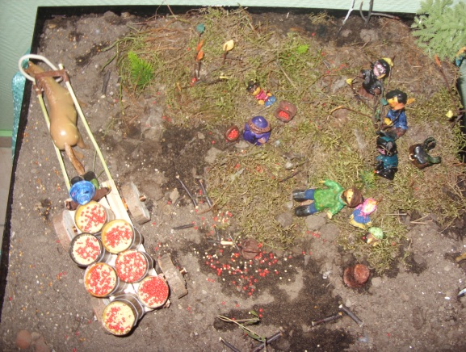
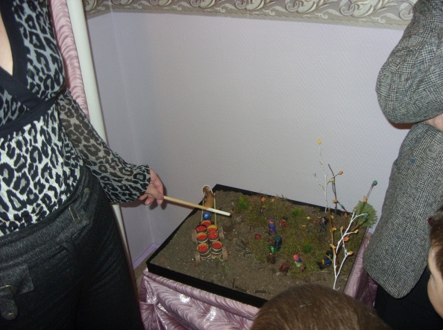

У нас в гостях труженик тыла – Элерс Эмма Альбертовна. Она нам расскажет, как жили во время войны наши земляки, чем еще помогали фронту. В то время меня не было, я вам все не могу рассказать.
Да разве об этом расскажешь –
В какие ты годы жила!
Какая безмерная тяжесть
На женские плечи легла!..
В то утро простился с тобою
Твой муж, или брат, или сын,
И ты со своею судьбою
Осталась один на один…
Ты шла, затаив свое горе,
Суровым путем трудовым.
Весь фронт, что от моря до моря,
Кормила ты хлебом своим.
В холодные зимы, в метели,
У той у далекой черты
Солдат согревали шинели,
Что сшила заботливо ты.
6. Рассказ труженика тыла
7. Эстафета «Кто быстрее соберет посылку на фронт»
Участвуют команды по шесть человек каждая. Участники держат в руках по одному предмету: вязаные рукавицы, шарф, носки, кусок мыла, письмо. На расстоянии 4— 5 метров от команд стоят посылочные ящики. Дети по очереди подбегают к ним и складывают вещи. Побеждает команда, первая выполнившая задание
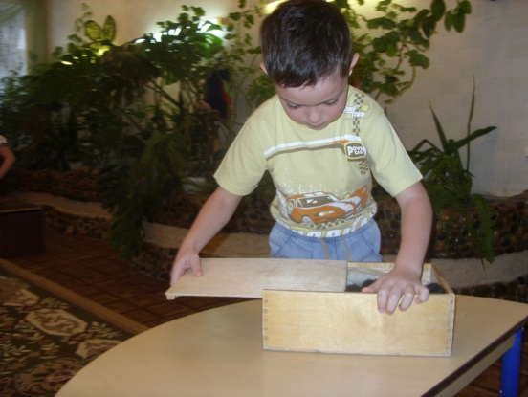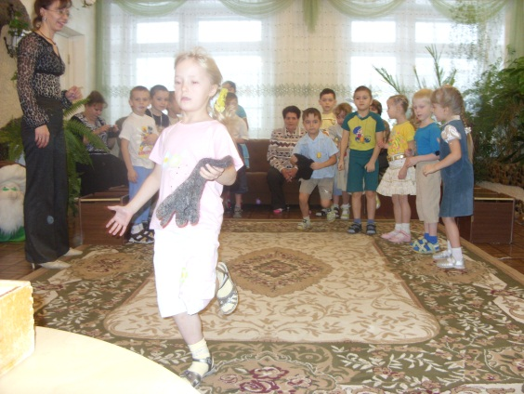
8. Просмотр слайдов «Памятники труженикам тыла»
1 слайд - В центре Перми в день празднования, 40-летия Великой Победы был торжественно открыт памятник "Героям фронта и тыла от благодарных потомков".
Памятник задумывался как символ единства трех составляющих, обусловивших Победу нашего народа в смертельной схватке с фашизмом. Образ Родины-Матери, образ рабочего, выковавшего щит (символ тыла), образ воина с мечом, уходящего на фронт, - это своеобразное уральское триединство, по мнению авторов, - суть трудового и ратного подвига в Великой Отечественной войне.

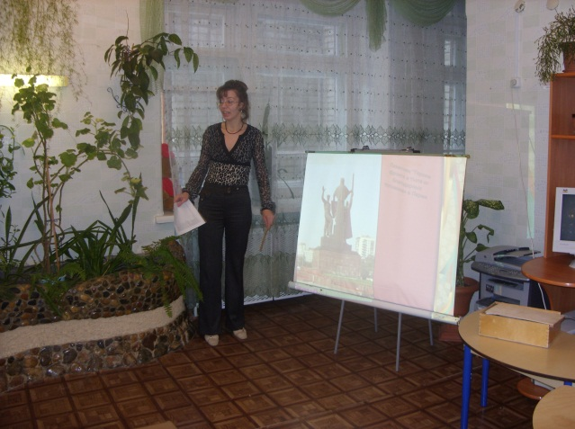

2 слайд - Монумент «Слеза» с фигурой молящейся женщины и ребенка в центре был создан по эскизу Руфии Симоновой, жительницы Солигалича, победившей в региональном конкурсе на создание проекта этого памятника. Автором бронзовой скульптуры стал известный московский скульптор Вадим Церковников - создатель памятника князю Юрию Долгорукову в Костроме.
3 слайд - Мемориал «Горьковча́не — фро́нту» посвящён памяти трудовых подвигов горьковчан в годы Великой Отечественной войны, расположен в Нижнем Новгороде, внутри Кремля, около Дмитровской башни.
Мемориал был открыт 8 мая 1975 года. 8 мая 1980 года на его территории установили памятный знак «Горьковчане—фронту».
У входа в мемориал стоит памятный знак, облицованный гранитными плитами. На одной из плит выбит текст: «Из поколения в поколение будут передаваться слова о тех, кто в годину грозных испытаний защищал Советскую Родину с оружием в руках, так и о тех, кто ковал оружие, кто строил танки и самолёты, кто варил сталь для снарядов, кто своими трудовыми подвигами был достоин воинской доблести бойцов». На другой гранитной плите выбиты слова: «Поставлено фронту 2 360 танков, 1 500 самолётов, 9 000 самоходных установок, 10 000 миномётов. Предприятия города выпускали боевые машины „Катюша“ и другую военную технику».
На пьедесталах, установленных вдоль кремлёвской стены, демонстрируется оружие, выпускавшееся в городе Горьком (ныне Нижний Новгород) в годы Великой Отечественной войны. Это танк Т-34, броневики, пушки, миномёт, самоходная установка, БМ-13 «Катюша», истребитель Ла-5, рубка подводной лодки «С-13».
4 слайд - Памятник «Несовершеннолетним труженикам тыла 1941—1945 годов благодарная Самара» находится на пересечении улиц Осипенко и Ново-Садовой. Скульптор — Иван Мельников. Установлен 12 июня 1996года.
5 слайд – Солдат в окопе пишет письмо
Шли солдаты на запад
По дорогам войны.
Выпадал среди залпов,
Может, час тишины.
И тогда на привале,
Опустившись в окоп,
Люди письма писали
Тем кто был так далек.
6 слайд - Дневник Тани Савичевой
На берегу Невы, в музейном зданье,
Хранится очень скромный дневничок.
Его писала Савичева Таня.
Он каждого пришедшего влечет.
9. Чтение стихотворения (Рассказывает ребенок)

Жаль, что у старых силы не те,
Дней непрожитых мал запас
Берегите старых людей,
Без которых не было б нас.
Белой стаей годы пролетели
Но душа как прежде молода.
Соловьи еще не все пропели
Утекла еще не вся вода.
Этот день и праздничный и светлый
И грустить не время, не пора.
Долгих лет вам, яблонь в белом цвете,
Радости и счастья, и добра.
Бывают в вашей жизни дни,
Которые нельзя не отмечать
И поэтому примите поздравленья
И от души позвольте пожелать:
Не обращать внимания на годы,
Всегда быть энергичными, живыми,
Как у природы нет плохой погоды
Так в жизни возраст памятен всегда.
Вы много сделали такого
Чтоб на Земле оставить след,
Желаем вам сегодня снова
Здоровья, счастья, долгих лет.

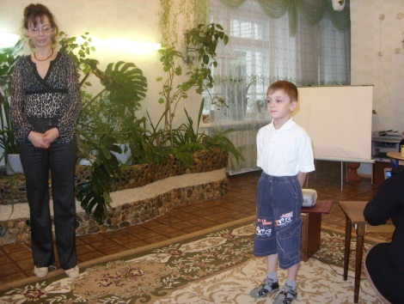

Экскурсовод. Мы гордимся, что наши земляки-сибиряки делали все, что могли для победы в тылу и на фронте. Несмотря на суровые условия Сибири, жители поселка Стрежевое внесли весомый вклад своим трудом в победу над врагом. Спасибо Вам! Слава труженикам тыла!
Дети. Слава!
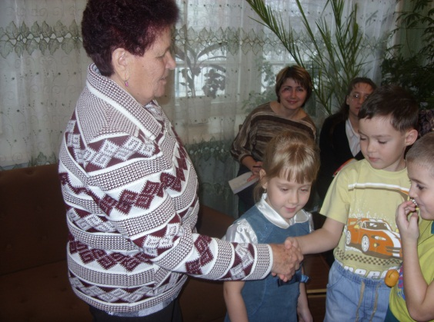

Дети прощаются с Эммой Альбертовной – тружеником тыла

